Задача 1,2.
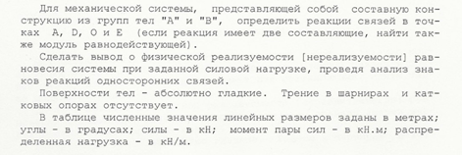
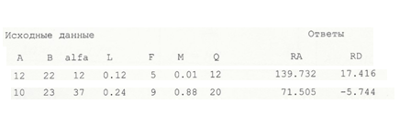
1)
2)
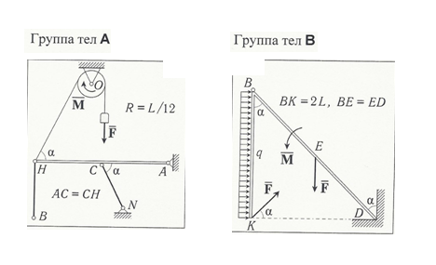
Задача 3,4.
Для механической системы, представляющей собой составную конструкцию из группы тел "А" и "В", определить угловую скорость стержня - 2 и скорость в точке D.
В таблице численные значения линейных размеров заданы в метрах; углы - в градусах; угловая скорость первого стержня - в 1/сек.

Исходные данные Ответы
А В alfa om1 beta L1 L2 R r om2 VD
1) 9 22 17 17 20 0.28 0.23 - - 6.439 5.343
2) 9 16 29 9 53 0.46 0.11 - - 30.319 18.656
Группа тел А. Группа тел В.
